INSTALACIÓN DE HADOOP EN DOCKER

En CMD ponemos el siguiente comando para descargar la imagen de Hadoop

docker pull apache/hadoop:3.4.0

Una vez hecho esto se habrá procederemos a ejecutar la imagen de Hadoop en Docker

docker run -it --name hadoop-container -p 9870:9870 -p 8088:8088 apache/hadoop:3.4.0 /bin/bash

Creamos una carpeta con los archivos necesarios (docker-compose.yml, config, test.sh)
Estos archivos son:
docker-compose.yml, donde está definida la configuración de Hadoop
config, con las variables necesarias para configurar Hadoop
test.sh, con un script por si queremos probar la instalación

Para levantar el contenedor con Docker Compose una vez creada la carpeta nos situamos en ella donde están los archivos de instalación y ejecutamos el siguiente comando desde CMD
docker compose up -d

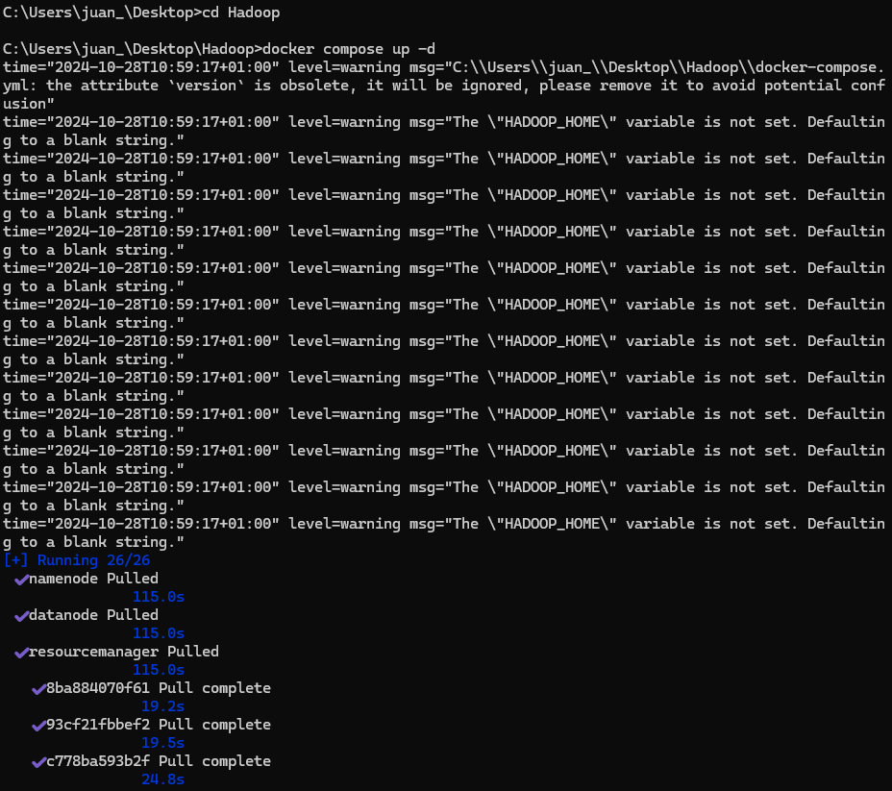

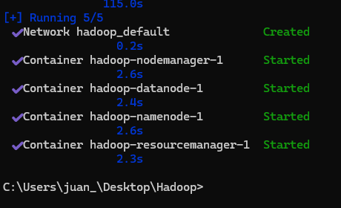
Una vez hecho esto el contenedor se habrá creado y con él Hadoop

Podemos hacer una prueba para comprobar el archivo sh
docker exec -it hadoop-resourcemanager-1 bash /opt/test.sh
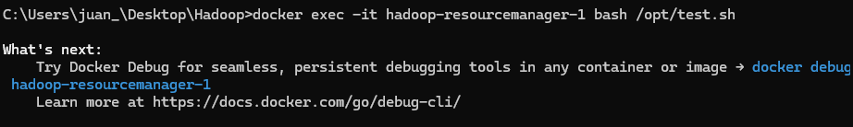

Como este comando comprobamos que funciona perfectamente
docker ps

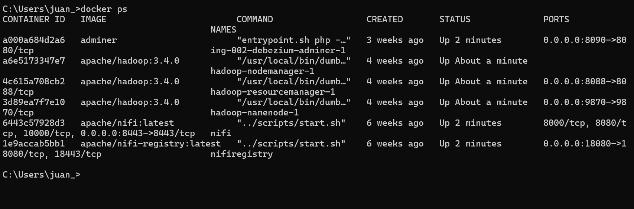

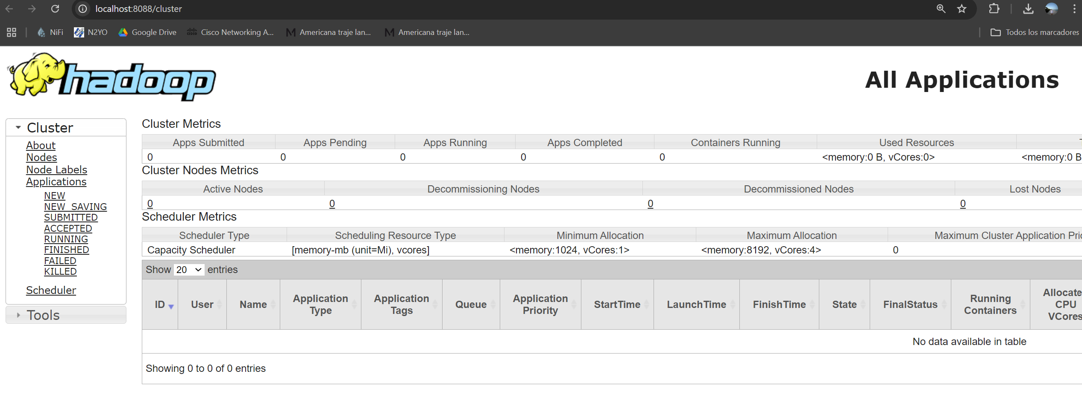
ATENCIÓN
Hay que tener en cuenta antes que los puertos 8088 y 9870 estén libres, que Docker Compose esté instalado y actualizado y que los archivos y las rutas estén correctamente

